

**МИНОБРНАУКИ  РОССИИ**

**федеральное государственное бюджетное образовательное учреждение**

**высшего образования**

**«Московский государственный технологический университет «СТАНКИН»**

**(ФГБОУ ВО «МГТУ «СТАНКИН»)**

|  |  |  |
| --- | --- | --- |
| |  |  | | --- | --- | | Институт цифровых интеллектуальных систем | Кафедра  компьютерных систем управления | |

Дисциплина «Основы системного программного обеспечения»

**Отчет по лабораторной работе №2**

|  |  |  |  |
| --- | --- | --- | --- |
| Выполнил Великовский Д.А.  студент гр. АДБ-18-07: | _____________   _____________  *(дата)          (подпись)* |  |  |
| Проверил Ковалев И.А.  к.т.н., доцент | _____________   _____________  *(дата)          (подпись)* |  |  |

**1.** Цель

Работа с программой Diskpart.

**2.** Задачи работы

Научиться пользоваться Diskpart, изучить различные команды и выполнить задания.

**3.** Описание и выполнение тестовых и индивидуальных заданий

Используя виртуальную машину, установим туда windows 7 – для того, чтобы можно было безболезненно использовать diskpart.

**ЗАДАНИЕ 1.** Попробуйте все перечисленные выше команды,

посмотрите, чем они отличаются. Ниже пример выполнения list disk в

программе diskpart. 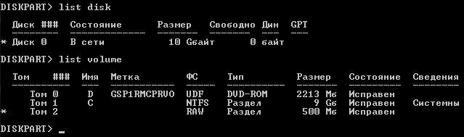

**ЗАДАНИЕ 2.**

Установить имя тому с размером 500 MB в соответствии с первой буквой Вашей фамилии.

Для этого посмотрите доступные тома командой list volume, выберете целевой том командой select volume N, где N – номер тома в соответствии с выводом команды list volume.

Присвойте имя выбранному тому командой assign letter k, где k –буква первой буквы Вашей фамилии. Посмотрите вывод list volume снова.

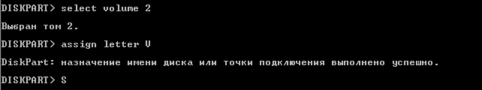

**ЗАДАНИЕ 3.**

Отформатируйте раздел 500MB в fat32, а после снова в ntfs. После каждого раза сохраняйте скриншоты. Убедитесь, что у вас выбран именно том с размером 500 MB (стоит звездочка напротив имени тома) и потом используйте команды format fs=fat32 и fs=ntfs. Для такого маленького диска можно использовать полноценное форматирование. Либо добавить в конец команды quick – для быстрого форматирования.

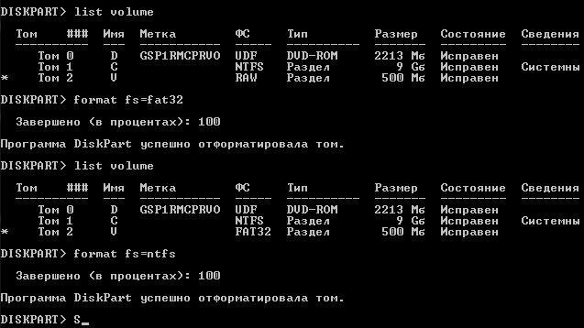

**ЗАДАНИЕ 4.**

Разбить диск 500 MB на диски по 300 и 200 МB. После чего снова объединить их обратно.

1. В командной строке DISKPART введите select volume. Выбирает простой том volumenumber, который требуется сжать (наш том, размером 500 MB)

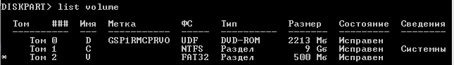

2. В командной строке DISKPART введите shrink [desired=] [minimum=]. Сжимает выбранный том до размера desiredsize в мегабайтах (МБ), если возможно, или до размера minimumsize, если размер desiredsize слишком велик



Откройте «Управление дисками» - через Панель управления или Win+R и напишите diskmgmt.msc

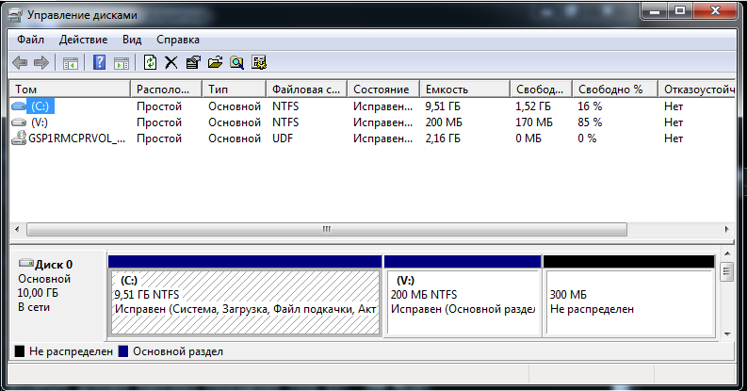

Можно наглядно увидеть, что теперь у нас есть основной диск C, том V, ужатый до 200 MB и новый, нераспределенный том 300 MB.

Командой list disk также можно увидеть, что у нас есть свободная неразмеченная область на диске 0.

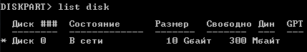

Для создания раздела, воспользуемся командой create partition primary. Введите снова list volume

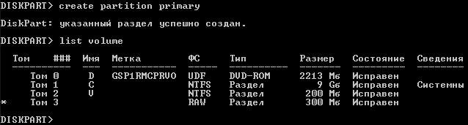

Теперь отформатируйте этот раздел в ФС NTFS, как в задании 3. Присвойте получившемуся диску первую букву Вашего имени(Д уже занят, выберем Е)

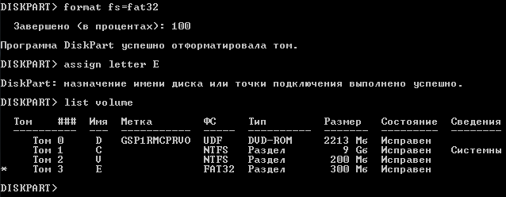

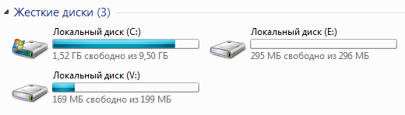

**ЗАДАНИЕ 5.**

Вернуть все как было Удаляем тома 301 MB и 199 MB используя команду delete

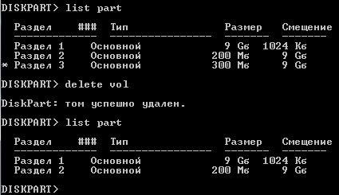

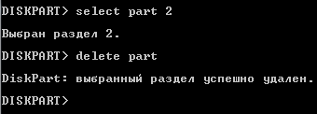

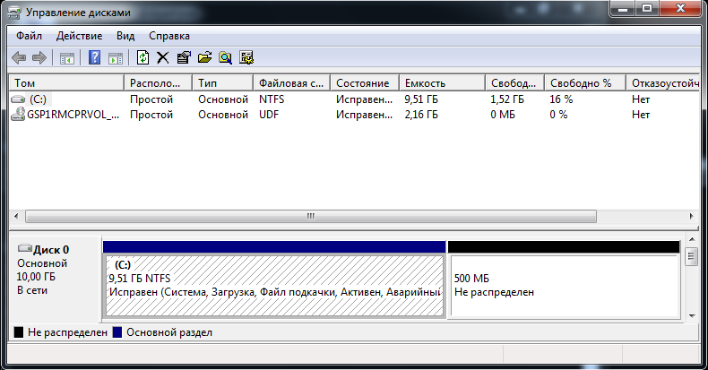

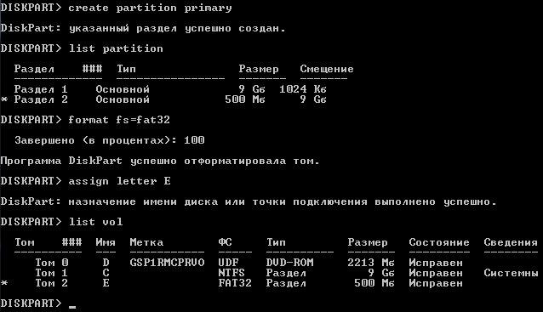

**ЗАДАНИЕ 6.**

Сделаем раздел с загрузчиком неактивным

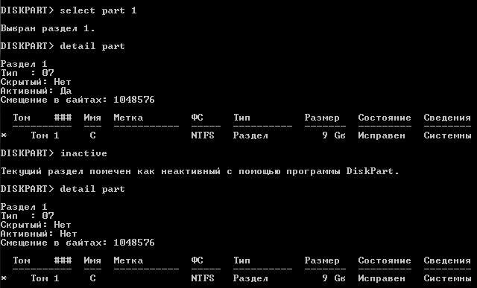

Вы увидите, что в таблице разделов нет активного раздела, где должен располагаться загрузчик и ОС не запускается

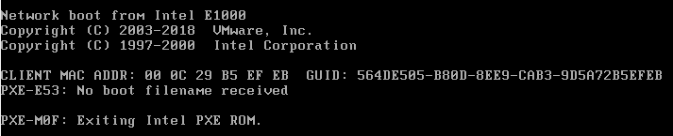

**ЗАДАНИЕ 6**.

Сделаем раздел с загрузчиком активным

Настройки виртуальной машины позволяют гибко настраивать различные параметры: количество ОЗУ для виртуалки, сетевые адаптеры, подключение различных устройств, выделение ядер процессора, измерение размера жесткого диска и др. Выбираем CD/DVD/SATA и файл образа Win7 32bit.iso

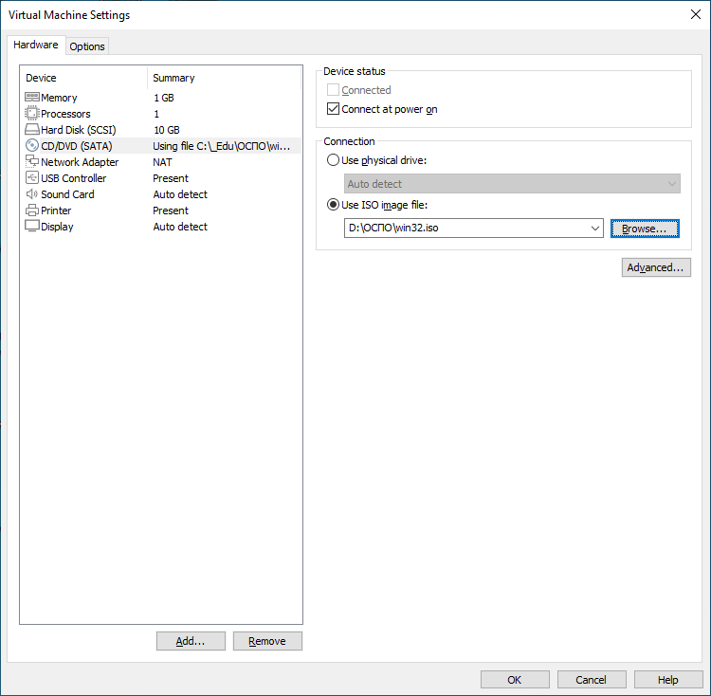

Начнется подготовка к процессу установки ОС Windows. Нам необходима командная строка Windows. На этапе начала установки нажмите Shift+F10.

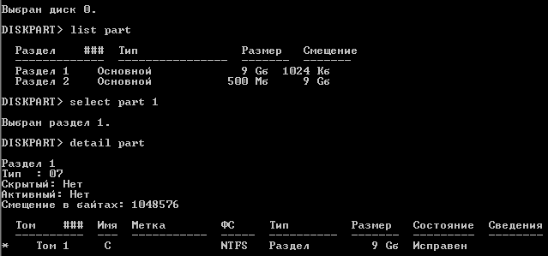

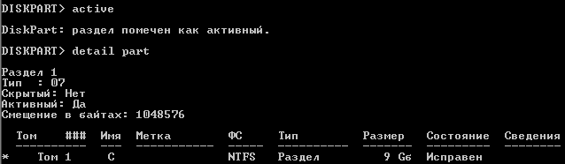

**ЗАДАНИЕ 7**.

Сломаем загрузчик

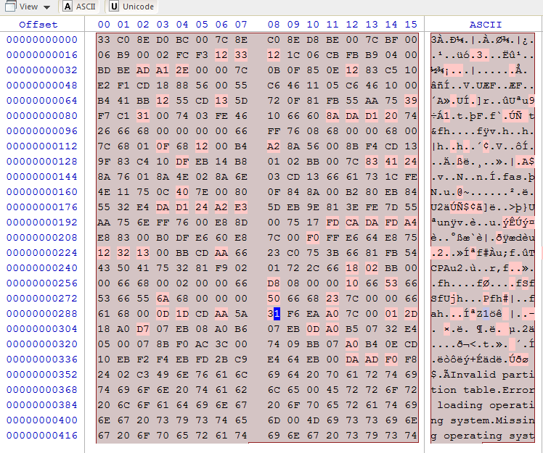

**ЗАДАНИЕ 8.**

Восстановим загрузчик

Дождись появления выбора языка установки

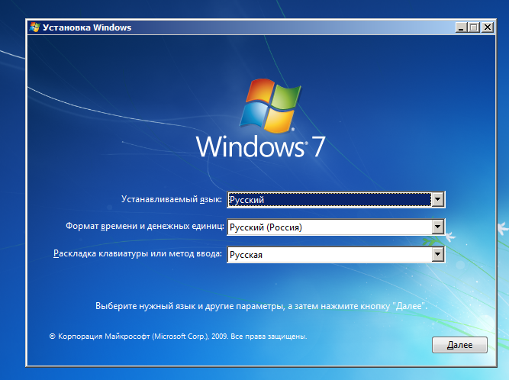

Команда BOOTSECT позволяет записывать заданный программный код загрузочных секторов, обеспечивающих загрузку либо ntldr, либо bootmgr .

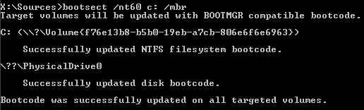

**Основы работы с командной строкой Windows**

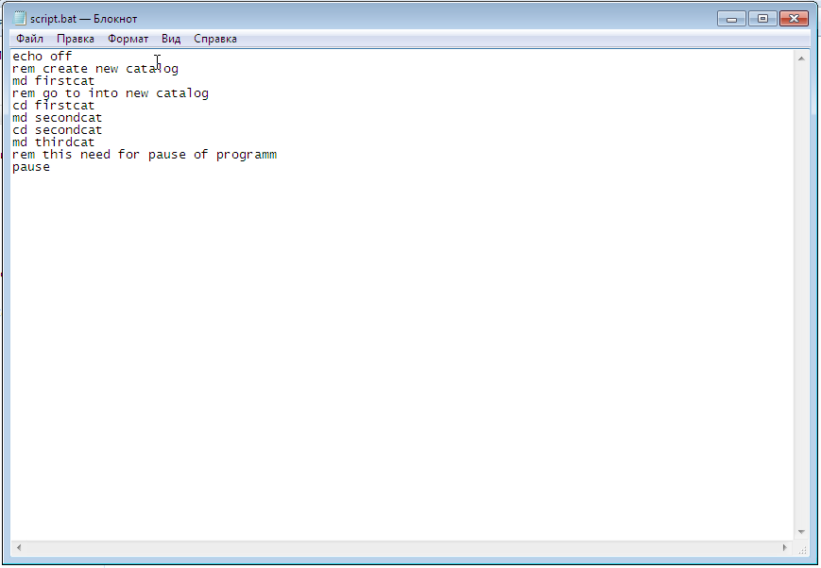

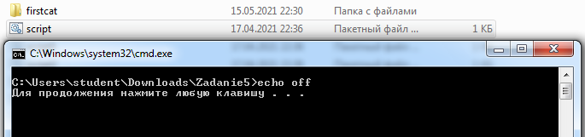

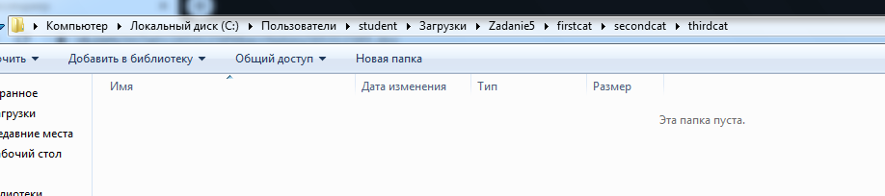

Если запустить файл еще раз

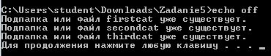

Удалили echo off

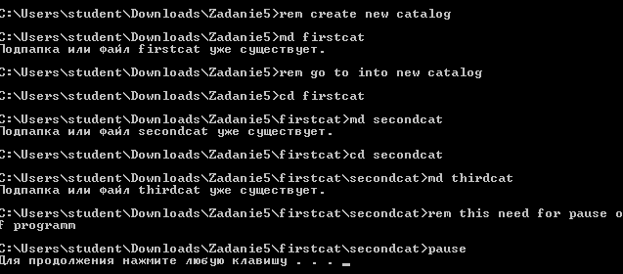

С латинецей

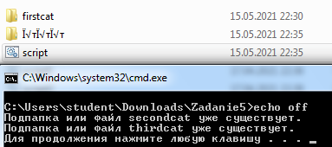

Убрать pause

Появилось и исчезло

Попытка удалить папку



Код для удаления

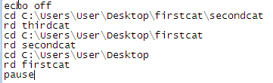

Создание файлов

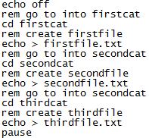







Удаление файлов

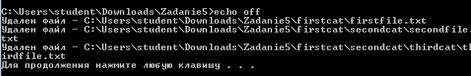

**Задание с именем и фамилией**

Создайте скрипт, который строит дерево каталогов, верхнем будет папка с вашей фамилией, в ней папки с именем и фамилией.

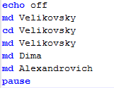

Создайте скрипт, который создавал в папке с вашей фамилией файл, название которого это дата вашего рождения (например, 20121999), а в папке с вашим отчеством – файл, имя которого – номер компьютера, за которым вы сидите.

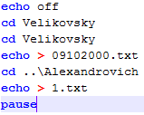

Создайте скрипт, удаляющий файлы



Создайте скрипт, удаляющий папки

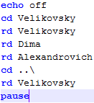

Объедините эти скрипты в один так, чтобы после каждого действия (создание папок, создание файлов, удаление файлов, удаление папок) пользователю предлагалось нажать любую клавишу.

